REQUERIMENTO Nº 1509/2021

Súmula - Requeiro Informações junto ao Poder Executivo, na pessoa do excelentíssimo Sr. Prefeito Igor Soares Ebert, que informe a esta Casa de Leis, se há no cronograma de obras do município o objetivo de se implantar lombadas e lombofaixas nas vias aos arredores da CEMEB Maria Zibina localizada no bairro Alto da Colina, nesta municipalidade.
REQUEIRO à Mesa, após ouvido o Douto Plenário, na forma regimental vigente, que seja oficiado ao poder Executivo, na pessoa do excelentíssimo Sr. Prefeito Igor Soares Ebert, que informe a esta Casa de Leis, se há no cronograma de obras do município o objetivo de se implantar lombadas e lombofaixas nas vias aos arredores da CEMEB Maria Zibina localizada no bairro Alto da Colina, nesta municipalidade.
Justificativa
Senhor Presidente; -
Senhores Vereadores; -
Senhoras Vereadoras; -
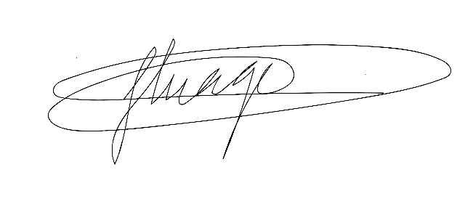
A Câmara Municipal de Itapevi, neste ato representado por seus parlamentares abaixo assinado, solicita que se possível esse competente executivo encaminhe para o órgão responsável o pedido ora aqui mencionado. O objetivo deste equipamento, que nada mais é do que uma faixa de pedestres acima do nível da rua, é fazer com que os motoristas deem prioridade aos pedestres. Não é à toa que elas se assemelham a lombadas, pois a função é a mesma. Elas também oferecem, além da sinalização, um fator físico para a redução da velocidade. Certos de que seremos compreendidos e atendidos em nosso requerimento e com base nos argumentos colocados, fundamenta-se este pedido para que informe a esta Casa de Leis, sobre o referido assunto para que possamos repassar aos munícipes. Por fim, conto com o apoio dos nobres pares e aproveito para renovar meus protestos de elevada estima e consideração.

Sala das Sessões Bemvindo Moreira Nery, 04 de outubro de 2021.

Vereador Rafael Alan de Moraes Romeiro Thiago da Silva Santos
Professor Rafael Vice-Presidente

Presidente
PODEMOS

Mauricio Alonso Murakami
Vereador

